Programming Shikhbo--YouTube Channel

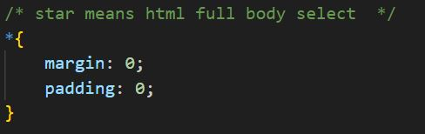My first website

website default ভাবে যে ফাঁকা জায়গা থাকে সেটি ঠিক করার জন্য

Header

1. Navigation
2. Logo
3. Unorder list

For use:

display: flex; = একাধিক tag কে পাশাপাশি বসায়

justify-content: space-between; =

align-items: center; =

list-style: none; =

text-decoration: none; =

color: white; =

font-size: 18px; =

margin: 50px; =

1. Main Area/hero area